OPIS PROJEKTU:
Typ projektu - REJONOWY DUŻY

NAZWA:
ZŁOTNICKI GRÓDEK DLA DZIECI – etap 1: Gródek zabaw
(plac zabaw na polanie od strony ul. Złotnickiej)

ELEMENTY PROJEKTU:
- Dokumentacja projektowa obejmująca 3 etapy projektu.
Urządzenia zabawowe – etap 1 – plac zabaw dla dzieci młodszych - polana od strony ul. Złotnickej
- Duży zestaw zabawowy z robini akacjowej ze zjeżdżalnią w formie zamku.
- Pole piaskowe z elementami wykopaliska np. gliniane naczynia
- Zestaw zabawowy z elementami do przesypywania (wyciągarka do piasku)
- Skałka wspinaczkowa - monolit
- Huśtawka potrójna – zestaw gniazdo, deska
- Huśtawka dla maluszka z dopasowanym koszyczkiem – wkładką
- Urządzenia dla dzieci niepełnosprawnych – 2 szt.
- Hamaki – 2 szt.
- Ogrodzenie z bramą wejściową do grodziska, w ogrodzeniu elementy tj. labirynt grodziska, tablice do pisania
- Bujaki – 3 szt.
- Ławki

UZASADNIENIE PROJEKTU:
Osiedle Złotniki w ciągu ostatnich lat rozwija się niezwykle dynamicznie. Przybywa wiele rodzin z dziećmi w wieku przedszkolnym i szkolnym. Park Złotnicki to ulubione miejsce spacerów. Jego wyjątkowość podkreśla bogactwo zieleni oraz historia. To malowniczy teren rekreacyjny, w którym odkryto dwa grodziska wczesnośredniowieczne z około IX-XI wieku. Są w nim piękne aleje, boisko do kosza, siłownia, jednak brak porządnych placów zabaw. Jeden-kilka lat temu zdemontowany, drugi–składający się z pojedynczych urządzeń, pochodzących z demontażu innych placów zabaw ZZM.
Mając na uwadze dobro dzieci, bazując jednocześnie nahistorii miejsca i jegokameralnym charakterze chcemy zrealizować projekt ZŁOTNICKI GRÓDEK DLA DZIECI, który polega na docelowym wyposażeniu Parku w 3 strefy zabaw dla dzieci, realizowane przez 3 osobne projekty (etapy), o jednorodnympod względem formy charakterze (elementy drewniane, naturalne).
Etap 1 - Gródek zabaw
Drewniany plac zabaw w formie średniowiecznej fortecy, nawiązujący do historii miejsca-średniowiecznego grodziska z elementami dydaktycznymi (historia osiedla, parku, otaczającej przyrody). Przeznaczony dla dzieci w wieku od 3 do 14 lat.
Plac rozlokowany na obszernej polanie, składający się z dwóch części.
- dla najmłodszych, przestrzeń częściowo odseparowana drewnianym ogrodzeniem z elementem bramy wejściowej,
- dla starszych dzieci
Elementem nawiązującym do historii grodziska, będą m.in. ukryte odlewy z tworzywa sztucznego np. naczyń w polu piaskowym – które dzieci w trakcie zabawy będą mogły odkrywać. Całość będą uzupełniać ławki, hamaki, kosze na śmieci.
Projekt skierowany jest do Złotniczan i mieszkańców osiedli sąsiednich, biorąc pod uwagę planowane etapy całość założenia będzie atrakcyjna dla wszystkich grup wiekowych.

KOSZTY SZACUNKOWE:
- Zestaw zabawowy typu zamek – Robinia akacjowa, 5 m, kolor naturalny — około 150 000,00 zł
- Pole piaskowe z elementami wykopalisk (np. naczynia) - około 100 000,00 zł
- Platformy na sprężynach, skałka wspinaczkowa – monolit, huśtawki – 100 000, 00 zł
- Mała architektura - kosze, ławki, hamaki, ogrodzenie, tablice regulaminowe – około 150 000,00 zł
- Mały zestaw zabawowy z wyciągarką do piasku, bujaki na sprężynie – 3 szt, - 100 000 zł
- Alejki, place, utwardzane, nasadzenia zieleni – 100 000,00 zł
- Dokumentacja projektowa - około 50 000,00 zł

Razem: 750 000,00 zł

OPISOWA LOKALIZACJA:
Etap 1: Park Złotnicki – polana od strony ul. Złotnickiej, w miejscu istniejącego placu zabaw

INSPIRACJE DLA ETAPU 1
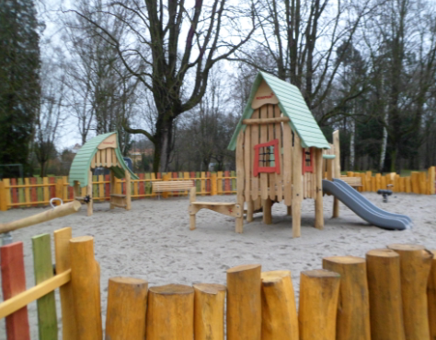

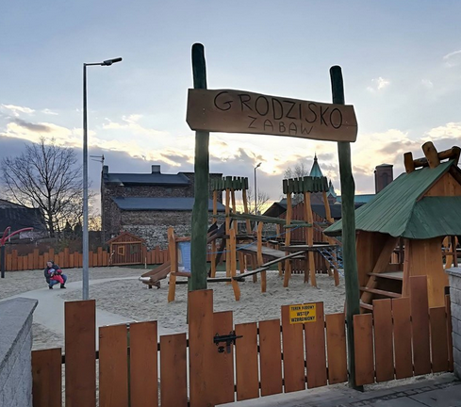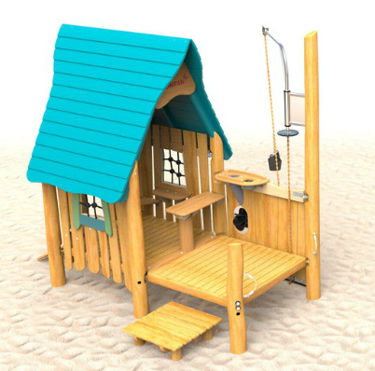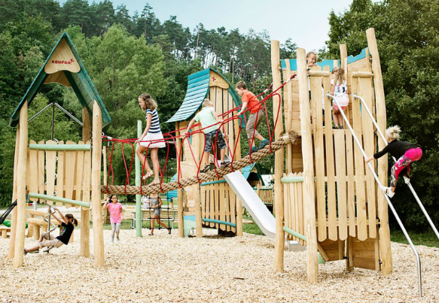

UWAGA:
WBO 2016 nr 473

źródła:
Leksykon Zieleni Wrocławia, Geoportal Wrocławia
INSPIRACJE - RYSUNKI FOTOGRAFIE POCHODZĄ ZE STRON INTERNETOWYCH :
http://www.kompan.co.uk/catalogues/
https://pl.pinterest.com/
Urządzenia zabawowe - Kompan
http://twojezaglebie.pl/grodzisko-zabaw-juz-gotowe/

